Лабораторная работа № 5

Модель хищник-жертва

Тарусов Артём Сергеевич

Содержание

# Цель работы

Целью данной работы является построение модели хищник-жертва.

# Задание

1. Построить график зависимости численности хищников от численности жертв
2. Построить график зависимости численности хищников и численности жертв от времени
3. Найти стационарное состояние системы

# Теоретическое введение

* Модель Лотки—Вольтерры [1] — модель взаимодействия двух видов типа «хищник — жертва», названная в честь её авторов, которые предложили модельные уравнения независимо друг от друга. Такие уравнения можно использовать для моделирования систем «хищник — жертва», «паразит — хозяин», конкуренции и других видов взаимодействия между двумя видами.

Данная двувидовая модель основывается на следующих предположениях [2]:

1. Численность популяции жертв x и хищников y зависят только от времени (модель не учитывает пространственное распределение популяции на занимаемой территории)
2. В отсутствии взаимодействия численность видов изменяется по модели Мальтуса, при этом число жертв увеличивается, а число хищников падает
3. Естественная смертность жертвы и естественная рождаемость хищника считаются несущественными
4. Эффект насыщения численности обеих популяций не учитывается
5. Скорость роста численности жертв уменьшается пропорционально численности хищников

# Выполнение лабораторной работы

1. Опишем начальные значения x и y, а также коэффициенты согласно варианту 8 на языке Julia (fig. 1).

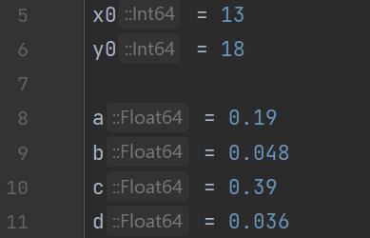

Рис. 1: Начальные значения и коэффициенты на языке Julia

1. Опишем соответсвующую систему дифференциальных уравнений(fig. 2).

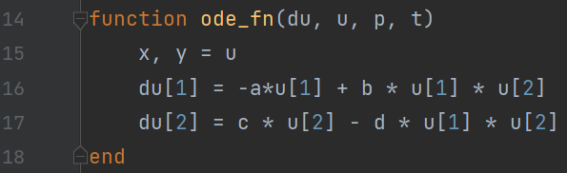

Рис. 2: Система дифференциальных уравнений на языке Julia

1. Получим решение системы дифференциальных уравнений (fig. 3).

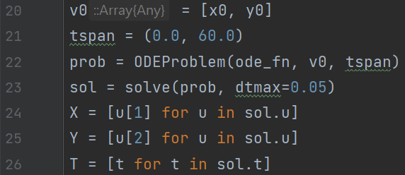

Рис. 3: Решение системы дифференциальных уравнений на языке Julia

1. Построим график зависимости численности хищников от численности жертв (fig. 4 - fig. 5).

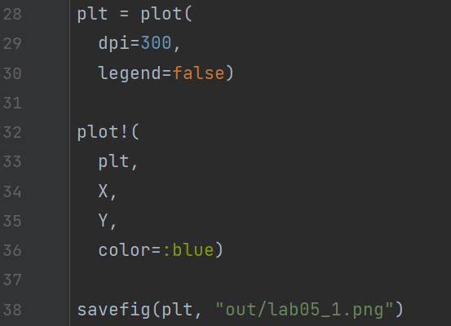

Рис. 4: Построение графика зависимости численности хищников от численности жертв на языке Julia

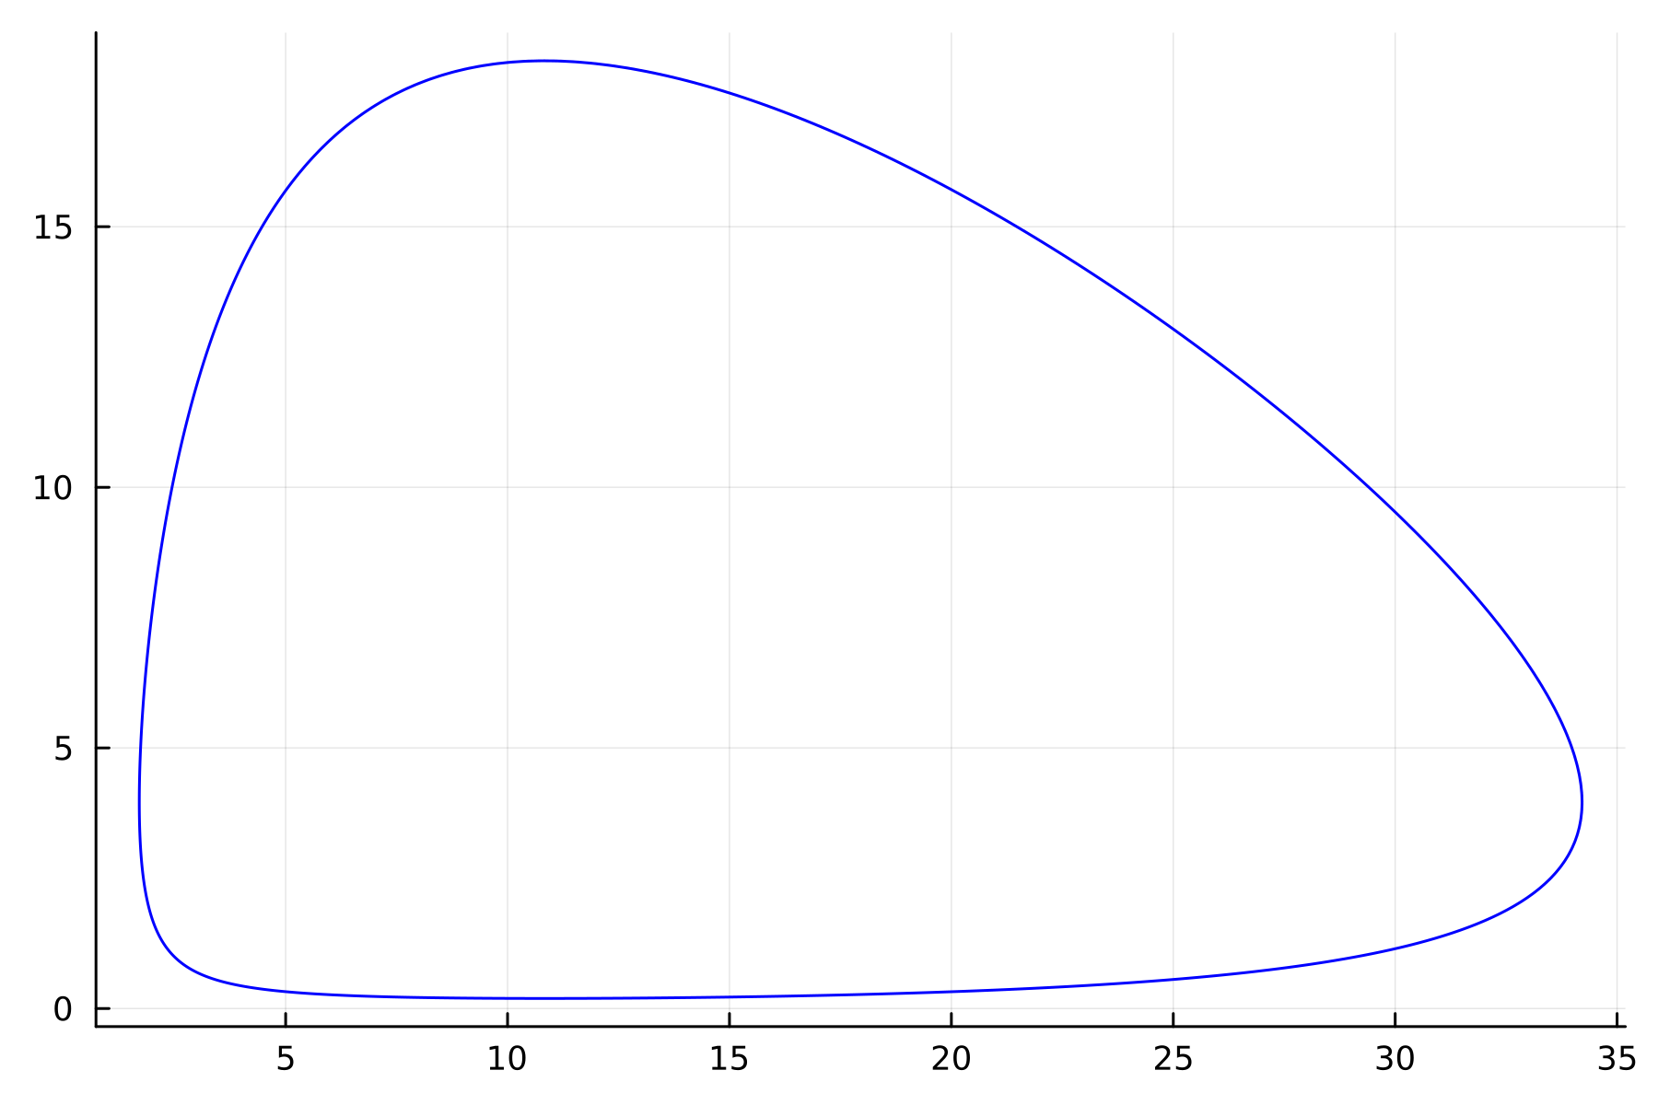

Рис. 5: График зависимости численности хищников от численности жертв, построенный на Julia

1. Построим графики зависимости численности хищников и численности жертв от времени (fig. 6 - fig. 7).

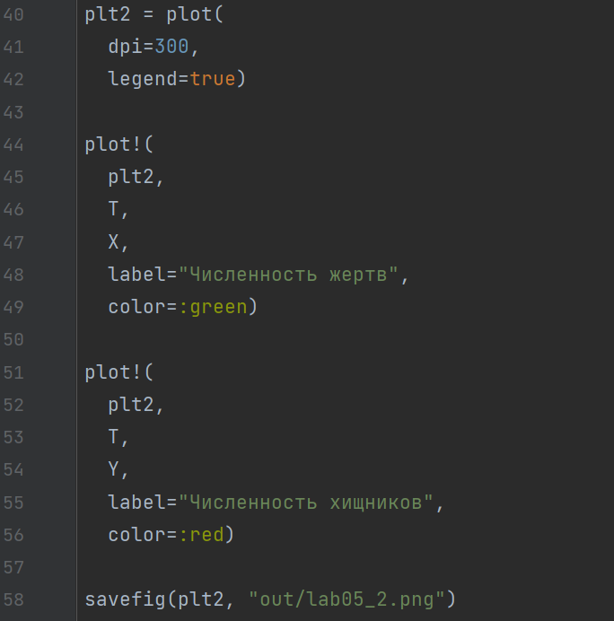

Рис. 6: Построение графиков зависимости численности хищников и численности жертв от времени на языке Julia

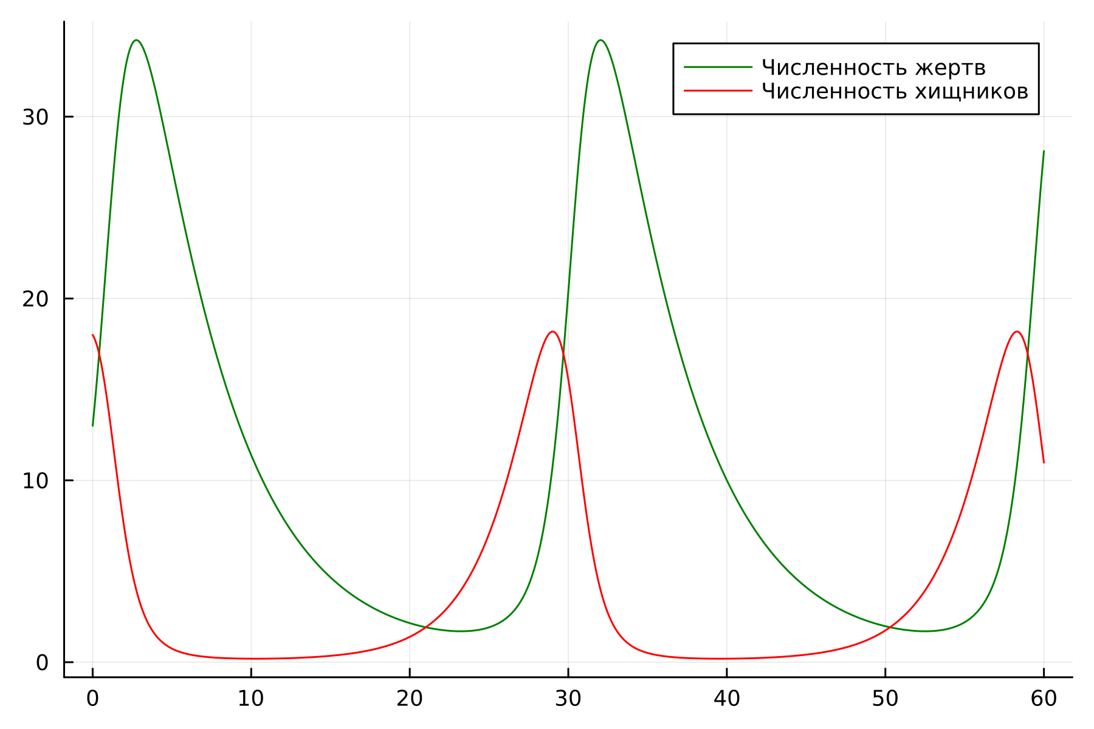

Рис. 7: Графики зависимости численности хищников и численности жертв от времени, построенные на Julia

1. Найдем точку, в которой система переходит в стационарное состояние (fig. 8).

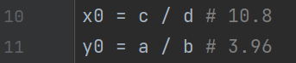

Рис. 8: Нахождение точки, в которой система переходит в стационарное состояние, на Julia

1. По аналогии с предыдущим построением получим графики зависимости численности хищников и численности жертв от времени в стационарной системе на языке Julia (fig. 9).

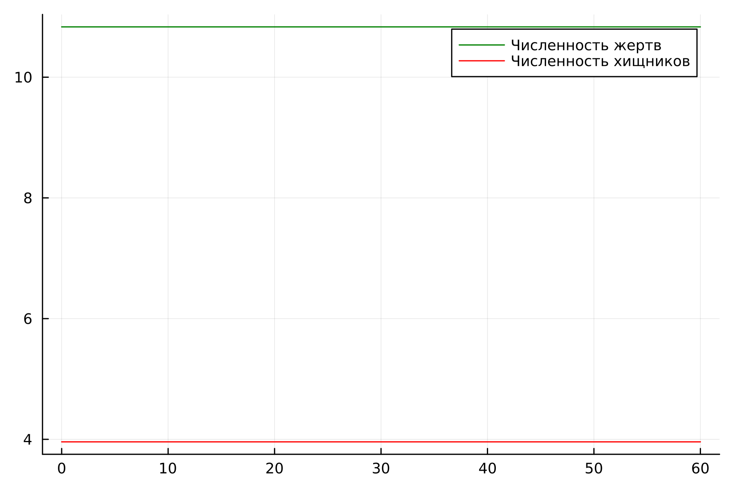

Рис. 9: Графики зависимости численности хищников и численности жертв от времени в стационарной системе, построенные на Julia

1. Построим модель на языке OpenModelica (fig. 10).

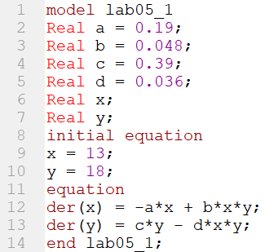

Рис. 10: Модель хищник-жертва на языке OpenModelica

1. Получим график зависимости численности хищников от численности жертв (fig. 11).

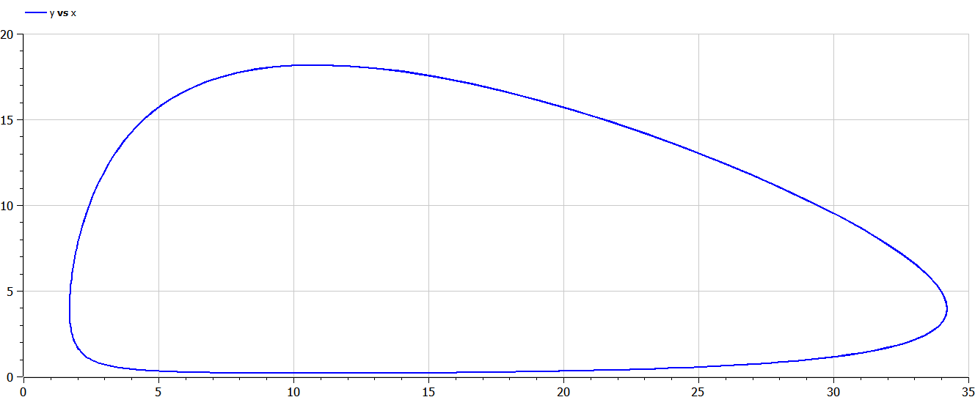

Рис. 11: График зависимости численности хищников от численности жертв, построенный на OpenModelica

1. Получим графики зависимости численности хищников и численности жертв от времени (fig. 12).

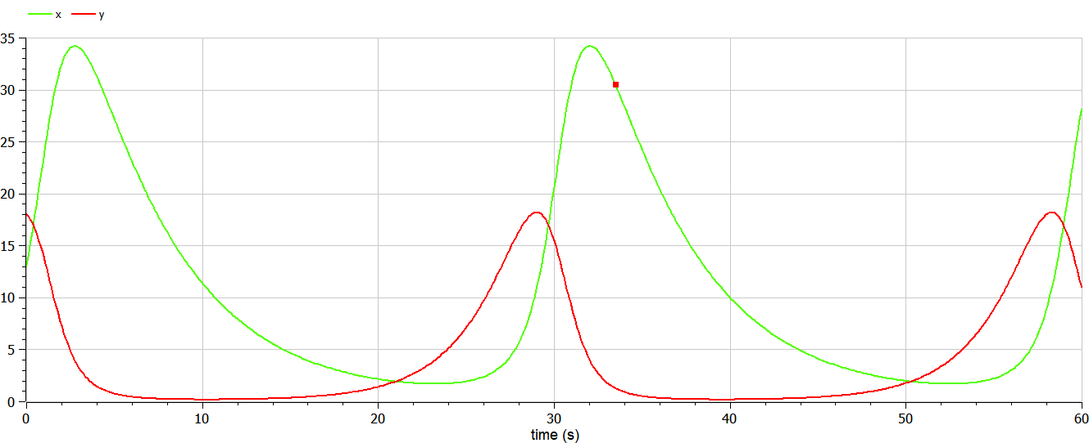

Рис. 12: Графики зависимости численности хищников и численности жертв от времени, построенные на OpenModelica

1. Найдем точку, в которой система переходит в стационарное состояние (fig. 13).

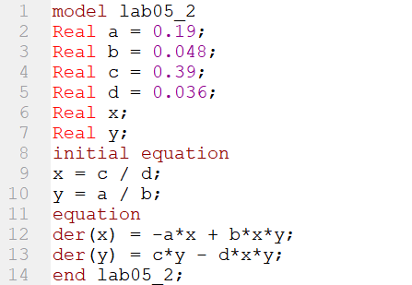

Рис. 13: Нахождение точки, в которой система переходит в стационарное состояние, на OpenModelica

1. По аналогии с предыдущим построением получим графики зависимости численности хищников и численности жертв от времени в стационарной системе на языке OpenModelica (fig. 14).

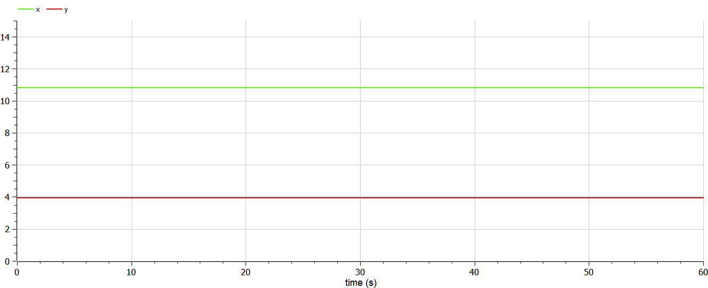

Рис. 14: Графики зависимости численности хищников и численности жертв от времени в стационарной системе, построенные на OpenModelica

# Выводы

В итоге проделанной работы мы построили график зависимости численности хищников от численности жертв, а также графики изменения численности хищников и численности жертв на языках Julia и OpenModelica. Построение модели хищник-жертва на языке openModelica занимает меньше строк, чем аналогичное построение на Julia.

# Список литературы

[1] Модель Лотки-Вольтерры. Википедия: https://ru.wikipedia.org/wiki/%D0%9C%D0%BE%D0%B4%D0%B5%D0%BB%D1%8C_%D0%9B%D0%BE%D1%82%D0%BA%D0%B8_%E2%80%94_%D0%92%D0%BE%D0%BB%D1%8C%D1%82%D0%B5%D1%80%D1%80%D1%8B

[2] Руководство к лабоарторной работе: https://esystem.rudn.ru/pluginfile.php/1971660/mod_resource/content/2/%D0%9B%D0%B0%D0%B1%D0%BE%D1%80%D0%B0%D1%82%D0%BE%D1%80%D0%BD%D0%B0%D1%8F%20%D1%80%D0%B0%D0%B1%D0%BE%D1%82%D0%B0%20%E2%84%96%204.pdf